Tal vez sea posible que la Iglesia católica renueve el ejercicio del ministerio del Obispo de Roma"

El Vaticano propone una "reformulación" del dogma de la infalibilidad y la primacía del Papa para alcanzar la unidad entre los cristianos
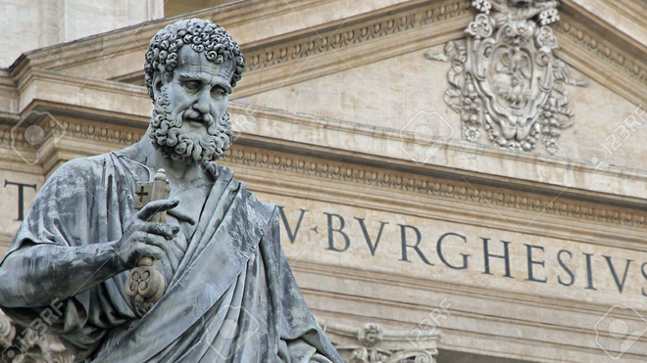
Primado de Pedro

El Dicasterio para la promoción de la Unidad de los Cristianos propone “reexaminar la forma del papado y su ejercicio de la autoridad al servicio de la comunión eclesial”, en una reflexión “hecha juntos”, entre todas las confesiones cristianas

"Ha llegado el momento de dar nuevos pasos en los diálogos ecuménicos”, y “ponerse de acuerdo sobre un ejercicio aceptable de un ministerio de unidad para toda la Iglesia”

Sobre el Vaticano I: “Es necesario aclarar la terminología adoptada, que a menudo sigue siendo equívoca y abierta a interpretaciones erróneas, por ejemplo: jurisdicción ordinaria, inmediata y universal; infalibilidad; gobierno; autoridad y poder Supremos”

El documento plantea "recuperar y reforzar estructuras sinodales" como "los consejos pastorales diocesanos (CIC can. 511-514), los sínodos diocesanos (CIC can. 460-468), y también los concilios plenarios y provinciales (CIC can. 439-445), que rara vez o nunca se convocan”, así como las conferencias episcopales y los organismos episcopales continentales

Roma ve propuestas como el consejo de cardenales como "el primer paso hacia una estructura de gobierno sinodal permanente a nivel de toda la Iglesia”

Lee aquí el documento
13.06.2024 Jesús Bastante
Del Vaticano I al Vaticano II, de la infalibilidad papal a una “reformulación” del primado del Obispo de Roma, con una visión más unitaria, más compartida, más sinodal. Estas son algunas de las claves de ‘El obispo de Roma’, un documento de estudio sobre el ejercicio de la primacía papal que esta mañana ha publicado el dicasterio para la Promoción de al Unidad de los Cristianos, y que pretende “contribuir, en un contexto eclesial, a un ejercicio sinodal de la primacía, asegurando la participación de todo el Pueblo de Dios en el proceso de toma de decisiones, especialmente en los asuntos que le afectan directamente”, según se lee en las propuestas finales, tituladas 'Hacia un ejercicio del primado en el siglo XXI'.
En las mismas, el Dicasterio para la promoción de la Unidad de los Cristianos propone “reexaminar la forma del papado y su ejercicio de la autoridad al servicio de la comunión eclesial”, en una reflexión “hecha juntos”, entre todas las confesiones cristianas.
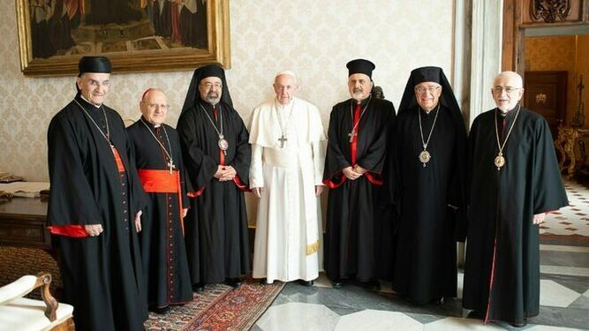
El Papa, con los patriarcas católicos de medio Oriente Vatican Media
“El ministerio del Obispo de Roma no debe considerarse sólo como un problema, sino también como una oportunidad para una reflexión común sobre la naturaleza de la Iglesia y su misión en el mundo”, señala el documento de propuestas, que apunta que “ha llegado el momento de dar nuevos pasos en los diálogos ecuménicos”, y “ponerse de acuerdo sobre un ejercicio aceptable de un ministerio de unidad para toda la Iglesia”.

Primacía y sinodalidad
“La primacía y la sinodalidad no son dos dimensiones eclesiales opuestas, sino que son dos realidades mutuamente constitutivas y sustentadoras, y que por lo tanto deben abordarse juntas”, señala el texto, que insiste en que “la primacía romana debe entenderse no tanto como un poder universal en una Iglesia universal (Ecclesia universalis), sino como una autoridad al servicio de la comunión entre las Iglesias (communio Ecclesiarum), es decir, de toda la Iglesia (Ecclesia universa)”.
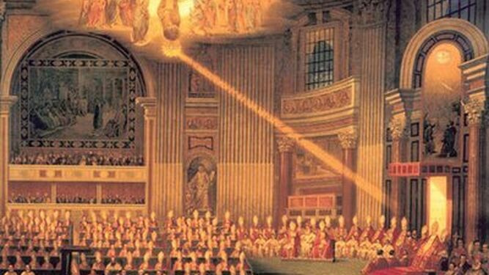
infalibilidad
“Parece particularmente importante la llamada a una "re-recepción" católica o comentario oficial del Vaticano I. Asumiendo la regla hermenéutica de que los dogmas del Vaticano I deben leerse a la luz del Vaticano II, especialmente su enseñanza sobre el Pueblo de Dios y la colegialidad, algunos diálogos reflejan que el Vaticano II no interpretó explícitamente el Vaticano I, sino que, al tiempo que incorporaba su enseñanza, la complementaba”, añade el documento que ve “necesario presentar la enseñanza católica sobre la primacía a la luz de una eclesiología communio, en el marco de la "jerarquía de las verdades", así como “releer el Vaticano I a la luz de toda la Tradición”. “Es necesario aclarar la terminología adoptada, que a menudo sigue siendo equívoca y abierta a interpretaciones erróneas, por ejemplo: jurisdicción ordinaria, inmediata y universal; infalibilidad; gobierno; autoridad y poder Supremos”, recalca.
“Es necesario aclarar la terminología adoptada, que a menudo sigue siendo equívoca y abierta a interpretaciones erróneas, por ejemplo: jurisdicción ordinaria, inmediata y universal; infalibilidad; gobierno; autoridad y poder Supremos”

Cabeza de la Iglesia y ministerio de unidad
“Otra propuesta importante es que se establezca una distinción más clara entre las diferentes responsabilidades del Papa, especialmente entre su ministerio como cabeza de la Iglesia católica y su ministerio de unidad entre todos los cristianos, o más concretamente entre su ministerio patriarcal en la Iglesia latina y su ministerio primordial en la comunión de las Iglesias”, recalca el documento, que admite que el uso de “obispo de Roma” fomentado por Francisco gira en esta línea de trabajo.
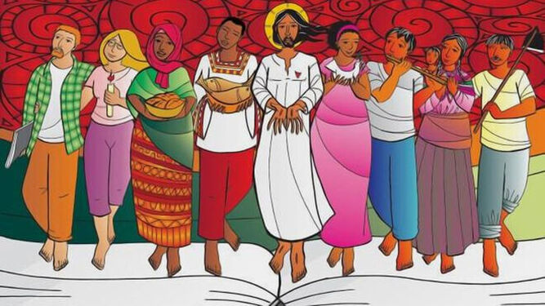
Sinodalidad
Y es que, añade el texto, “la configuración sinodal de la Iglesia católica es crucial para su compromiso ecuménico”. “Es un deber que la Iglesia católica debe a sus interlocutores demostrar en su propia vida eclesial un modelo convincente y atractivo de sinodalidad”. Porque “es evidente que el modo en que la Iglesia católica vive la sinodalidad es importante para sus relaciones con los demás cristianos. Es un desafío para el ecumenismo".

Recuperar estructuras sinodales
“A nivel local y regional, parece necesario recuperar y reforzar estructuras sinodales que incluyan a todos los fieles, tal como prevé el Vaticano II y contempla el Código de Derecho Canónico, como los consejos pastorales diocesanos (CIC can. 511-514), los sínodos diocesanos (CIC can. 460-468), y también los concilios plenarios y provinciales (CIC can. 439-445), que rara vez o nunca se convocan”, señalan las propuestas vaticanas. “También es importante tener en cuenta el llamamiento del Concilio Vaticano II sobre las conferencias episcopales” y los organismos episcopales continentales.
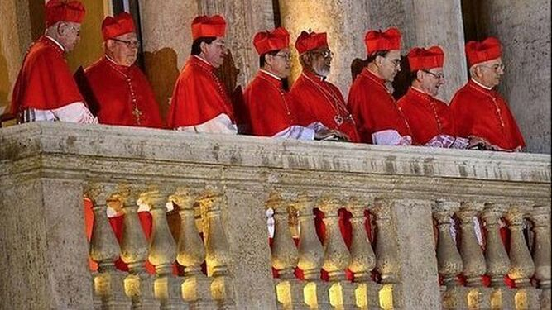
colegialidad
“A nivel universal, el Código de Derecho Canónico y el Código de Cánones de las Iglesias Orientales ofrecen disposiciones para un ejercicio más colegial del ministerio papal”, apunta el dicasterio, que aboga por “una futura revisión” de ambos textos para promover “un ejercicio colegial en el gobierno de la Iglesia y en la formulación de la enseñanza infalible”. El Sínodo de los Obispos o la reforma de la Curia van en esta línea. Especialmente importante fue la creación del Consejo de Cardenales que, “junto con los Consistorios ordinarios y extraordinarios, podría ser el primer paso hacia una estructura de gobierno sinodal permanente a nivel de toda la Iglesia”, así como el “sínodo permanente”, que ya fuera propuesto por algunos padres conciliares.
“Tal vez sea posible que la Iglesia católica renueve el ejercicio del ministerio del Obispo de Roma y proponga un modelo de comunión basado en "un servicio de amor reconocido por todos los interesados"”, culmina el documento del dicasterio presidido por Kurt Koch, para alcanzar “un primado para toda la Iglesia que promueva la unidad y la misión cristianas”.
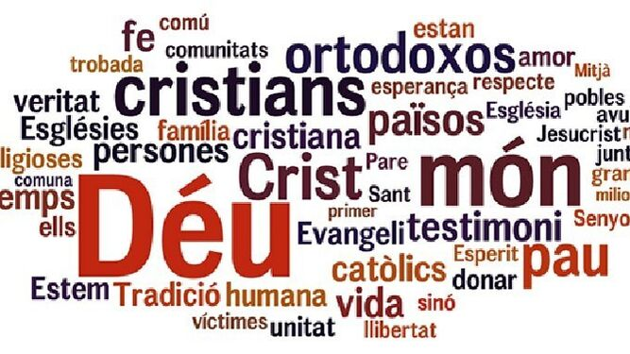
Semana de oración por la unidad de los cristianos Bisbat de Tarrasa

Tres años de trabajo para un "documento de estudio"
'El obispo de Roma' es el primer documento que resume todo el debate ecuménico sobre el servicio del primado en la Iglesia desde el Concilio Vaticano II. Tres décadas después de la publicación de Ut Unum sint, y con la mirada puesta en el Sínodo de la Sinodalidad, el Vaticano propne esta reflexión como "una contribución a la dimensión ecuménica del proceso sinodal". Se trata, y así se aclara desde el principio, de un "documento de estudio", que ve la luz tras tres años de trabajo en el que se tuvieron en cuenta decenas de contribuciones de expertos católicos, ortodoxos y protestantes.
En el mismo, se hace un repaso a las principales cuestiones teológicas que tradicionalmente han cuestionado el primado papal y las "perspectivas para un ministerio de la unidad en una Iglesia reunificada", entre las que se encuentran la necesidad o no de un primado en la Iglesia; criterios del primer milenio; principios para el ejercicio del primado en el siglo XXI.

